QUY TRÌNH PHÂN TÍCH
DỮ LIỆU (SPC)
DATA ANALYSIS PROCEDURE (SPC)

Thiết Lập | Xem Xét | Phê Duyệt
Khúc Thị Hậu |   Kim Byoung Kwan |   Joung Ui Young

Lý lịch chỉnh sửa /Revision tracking table:
Rev. No | Ngày sửa đổi  Date of revision | Nội dung sửa đổi  Revision contents | Người sửa đổi  Revised by
00 | 20160516 | Lập mới / Release | Nguyễn Văn Lực
01 | 20190820 | Sửa theo yêu cầu VDA6.3  Update content follow up VDA6.3 | Khúc Thị Hậu
02 | 20200105 | Cập nhật nội dung  Update content | Khúc Thị Hậu
03 | 20210705 | Cập nhật nội dung xử lý khi có bất thường  Update detial action when have abnormal | Nguyễn Tuấn Vũ

- Mục đích / Purpose:
Nhằm hướng dẫn việc sử dụng công cụ thống kê để kiểm soát, cải tiến quá trình sản xuất.
To guide the use of statistical tools to control and improve the production process.
Hỗ trợ việc đánh giá chỉ số năng lực quá trình, thực hiện quá trình (Cp, Cpk & Pp, Ppk) của thời kỳ phát triển sản phẩm mới và trong quá trình sản xuất sau này.
To support the evaluation of process capability and process performance indicators (Cp, Cpk & Pp, Ppk) of the new product development period and in the later manufacturing process.
- Phạm vi / Scope of application:
Áp dụng cho các sản phẩm ôtô hoặc các sản phẩm khác khi có khách hàng yêu cầu.
This procedure is applied to automobile products or other products as requested by customers.
Áp dụng cho các loại sản phẩm mới khai phá, có sự thay đổi thiết kế sản phẩm hoặc thay đổi trong quá trình sản xuất có ảnh hưởng đến chất lượng sản phẩm và đặc tính kiểm soát chất lượng quan trọng.
This procedure is applied to newly explored product categories when there is a change in product design or the manufacturing process that affects the product quality and important quality control characteristics.
- Thuật ngữ /Terminologies:
SPC là ký tự đầu của: Statistical Process Control (Quản lý quá trình bằng kỹ thuật thống kê).
SPC is the first letters of Statistical Process Control.
Cp, Cpk: Chỉ số năng lực quá trình.
Cp, Cpk: Process capability indicator.
Pp, PpK: Chỉ số thực hiện quá trình.
Pp, Ppk: Process performance indicator.
- Nội dung tiến hành / Contents:
  - Thời điểm cần thực hiện / Implementation time:
    - Thời kỳ mới phát triển: Tất cả các sản phẩm mới phát triển hoặc các sản phẩm có sự thay đổi mà những sự thay đổi đó có ảnh hưởng đến chất lượng sản phẩm đều phải tiến hành lấy mẫu để thống kê, phân tích năng lực quá trình.
New development period: All newly developed products or products that have changes that affect product quality must be sampled for statistics and process capability analysis.
    - Trong quá trình sản xuất hàng loạt: Các sản phẩm trong quá trình sản xuất hàng loạt dựa vào bản vẽ, bảng công đoạn QC quy định là các đặc tính quan trọng và đặc tính nghiêm trọng để thực hiện phân tích năng lực quá trình.
In the mass production process: Products in the mass production process are based on drawings and the QC stage tables are important properties and serious properties for process capacity analysis.
  - Phương thức lấy mẫu / Sampling:
    - Số lần lấy mẫu ít nhất là 25 lần, mỗi lần lấy từ 5 mẫu trở lên.
Number of samples must be taken at least 25 times with 5 or more samples each time.
    - Thời kỳ đang phát triển: Lấy mẫu trong quá trình sản xuất thử để đánh giá, thời gian lấy mẫu không quá 1 tháng.
Developing period: Taking samples during trial production for evaluation, the sampling time does not exceed 1 month.
    - Thời kỳ sản xuất hàng loạt hàng ngày cứ 4 giờ tiến hành lấy mẫu một lần, mỗi lần lấy từ 3 mẫu trở lên. Thực hiện phân tích SPC
Mass production should be sampled every 4 hours/1time, at least 3 samples each time for analysis.
  - Hạng mục cần đo / Items to be measured:
Các hạng mục liên quan đến độ an toàn, khả năng vận hành, lắp ráp của sản phẩm được khách hàng chỉ định đều phải tiến hành làm SPC.
Items related to safety, operability and assembly of the product specified by the customer must be carried out SPC.
  - Sử dụng công cụ thống kê X -R để tính toán và phân tích.
X-R statistical tools are used to calculate and analyze.
  - Phân tích, đánh giá / Analysis and evaluation:
    - Thời kỳ phát triển: Trưởng nhóm đa chức năng kết hợp với bộ phận QC tiến hành lấy mẫu trong giai đoạn sản xuất thử, đo, ghi chép số liệu và nhập số liệu vào biểu đồ X-R có sẵn trên máy.
Development period: The multi-functional team leader in collaboration with the QC department conducts sampling during the test production stage, measures, records and enters the data on the X-R chart available on the machine.
Nếu chỉ số Cp, Cpk đạt so với yêu cầu là đạt yêu cầu. (chỉ tiêu đánh giá theo hướng dẫn PPAP).
If Cp and Cpk meets the requirement, they are satisfactory. (Assessment criteria according to PPAP guidelines).
    - Thời kỳ sản xuất hàng loạt / Mass production period:
- Nhân viên QC thu thập số liệu số liệu trong quá trình sản xuất và điền vào biểu đồ quản chế X-R, thiết lập số liệu.
QC staff collects data during production and fill in X-R charts, set up data.
- Thực hiện quan sát sự phân bố các giá trị trên biểu đồ, nếu phát hiện trạng thái phân bố không bình thường như các biểu đồ dưới cần có ngay các hành động khắc phục kịp thời theo “Quy trình hành động khắc phục và phòng ngừa của QC (PQC, OQC).
QC staff observe the distribution of values on the chart, if detecting an abnormal distribution state, it is necessary to take prompt corrective actions according to the “Procedure for NG product of QC (PQC, OQC).
    - Phân tích biểu đồ:
Chart analysis:
- Dựa vào giới hạn kiểm sát trên (UCL) và giới hạn kiểm soát dưới (LCL) trên biểu đồ tiến hành đánh giá độ ổn định của quá trình.
Based on the upper control limit (UCL) and the lower control limit (LCL) on the chart, the process stability is assessed.
- Quá trình là bình thường khi các điểm kiểm soát nằm giao động về cả hai phía của đường trung tâm và không vượt qua UCL và LCL. (Hình 2)
The process is normal when the control points lie on both sides of the centerline and do not exceed UCL and LCL. (Figure 2)
- Khi thấy trên biểu đồ có bất cứ một điểm nào nằm ra ngoài UCL và LCL là quá trình có vấn đề. (Hình 3)
When any point on the chart is outside of UCL and LCL, it is a problematic process. (Figure 3)
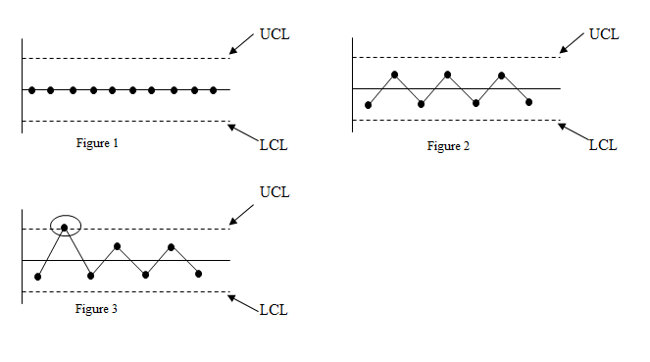

- Một số tình huống dưới đây cũng gọi là bất thường của quá trình.
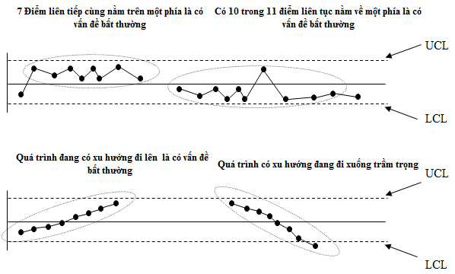
d. Some situations below are also called process abnormalities.

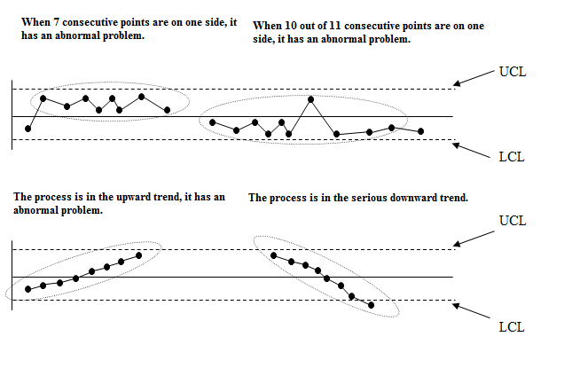
4.5.4 Nếu một quá trình được cải thiện song cần phải tiến hành phân tích lại để đánh giá kết quả cải thiện.
If a process is improved but re-analyzing is required to evaluate the improvement
- Hồ sơ / Records:
  - Quản lý hồ sơ / Record management:
TT | Tên hồ sơ | Mã số | Nơi lưu | Thời gian lưu | PP huỷ | Ghi chú
No. | Document title | Code | Archives | Duration | Destruction method | Remarks
1 | Biểu đồ kiểm soát quá trình X-R | QM.04.02.10 |  | Ngừng sản xuất + 03năm | Cắt/đốt
1 | X-R process control chart | QM.04.02.10 |  | Stopped production + 03 years | Cut/burn
  - Toàn bộ hồ sơ trên được lưu trữ theo quy định trong “Thủ tục kiểm soát hồ sơ”.
All above documents are archived as prescribed in the “Document control procedure”

